Tên: Phạm Mai Duy
Mssv : 22002115
Link github:
https://github.com/MaiDuyy/LAB_NEW-TECHNOLOGY/tree/main/PhamMaiDuy_22002115_Lab2
1. List Products
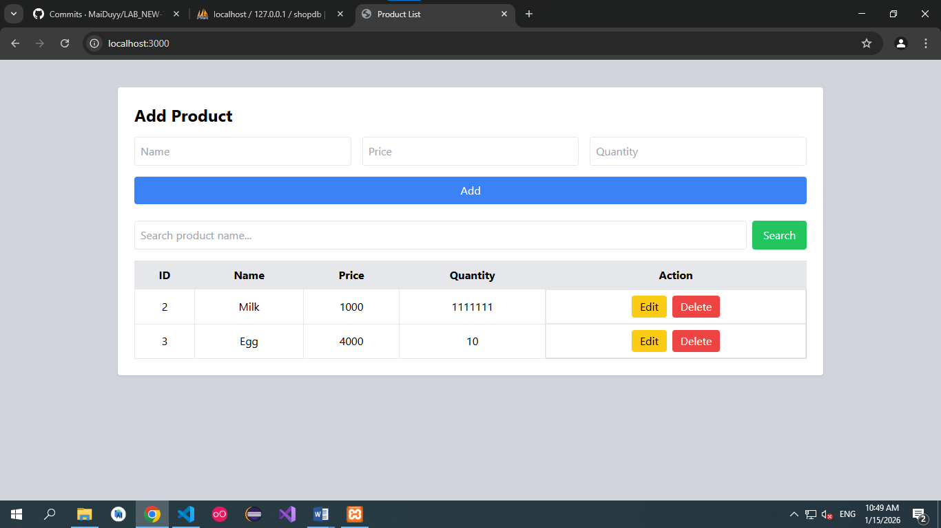
2. Add Products
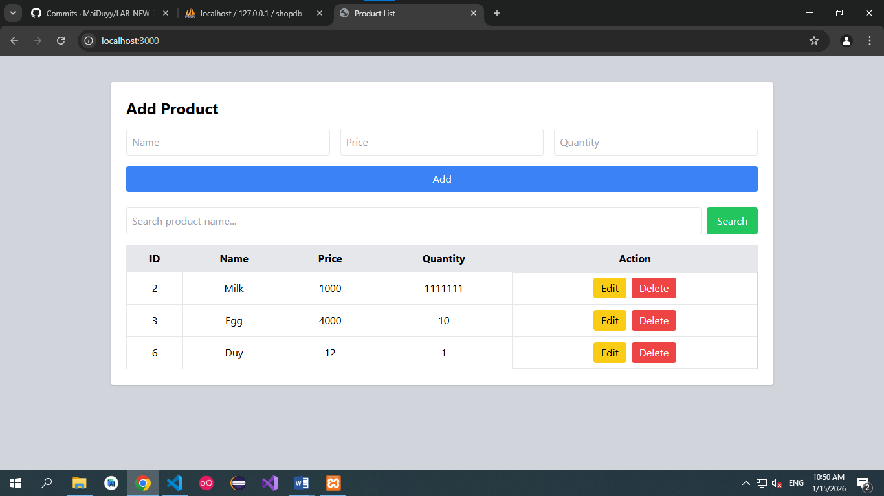
3. Edit Products
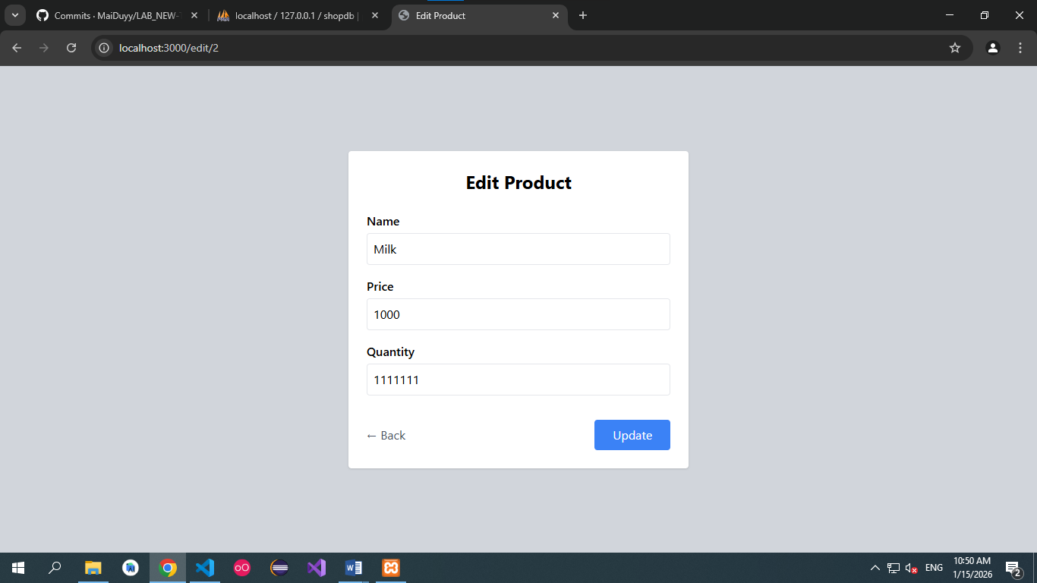
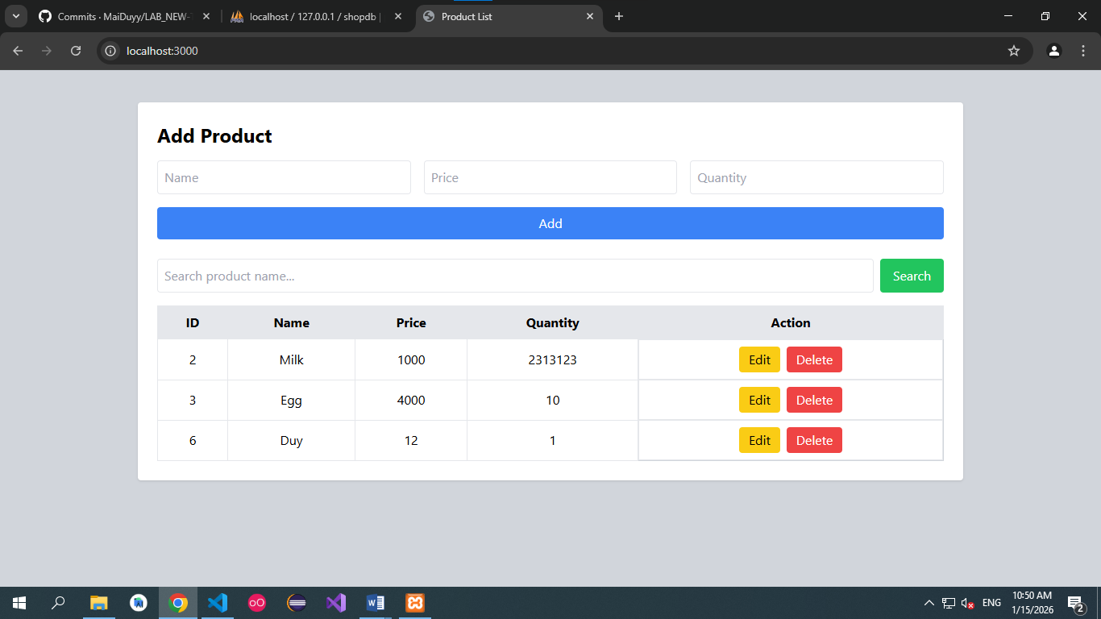
4. Delete Products
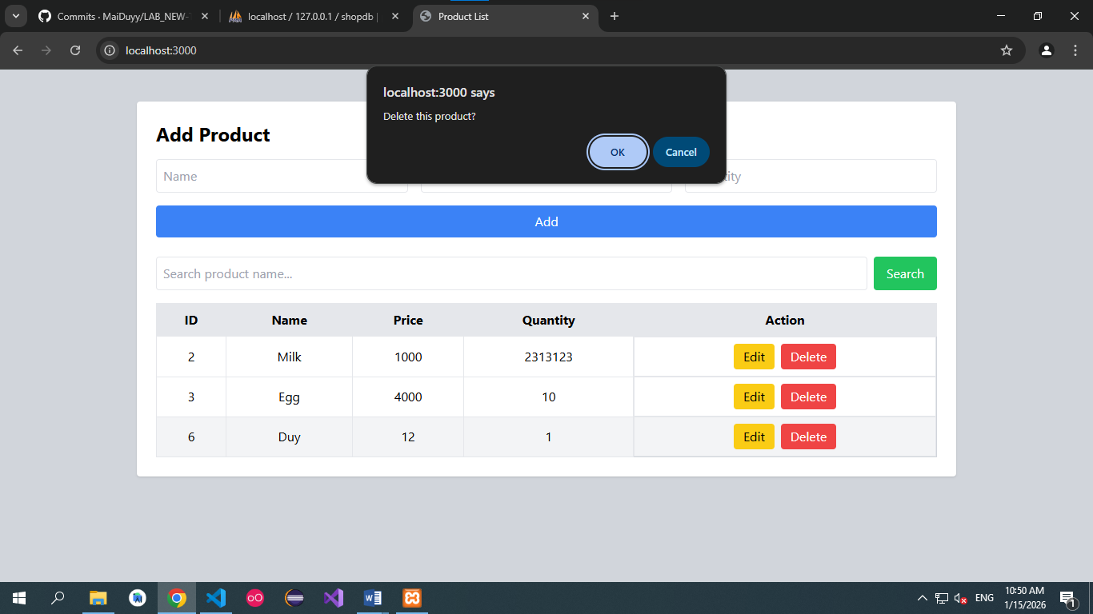
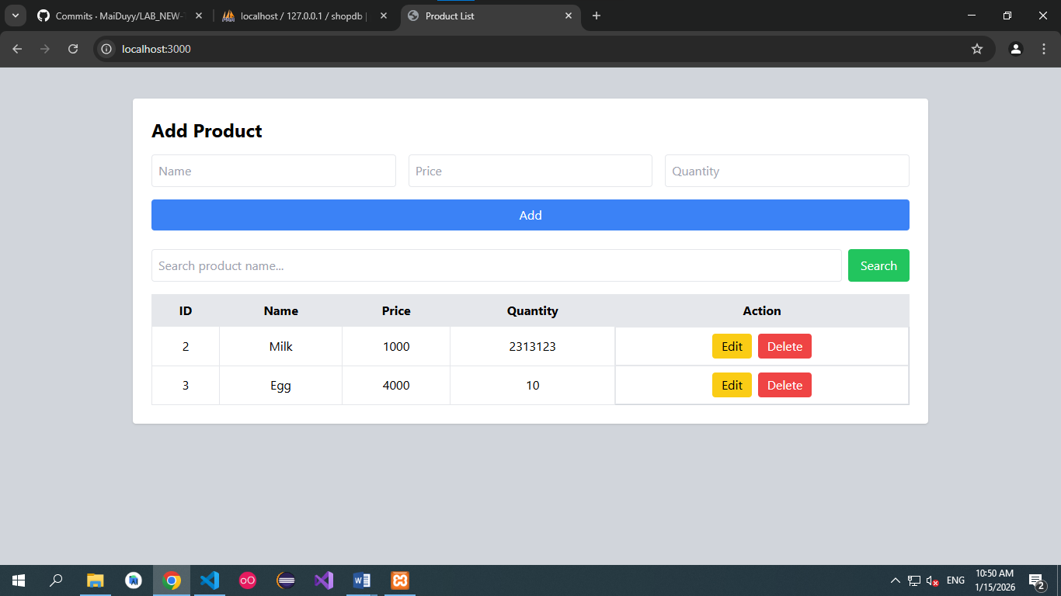
5. Search Products
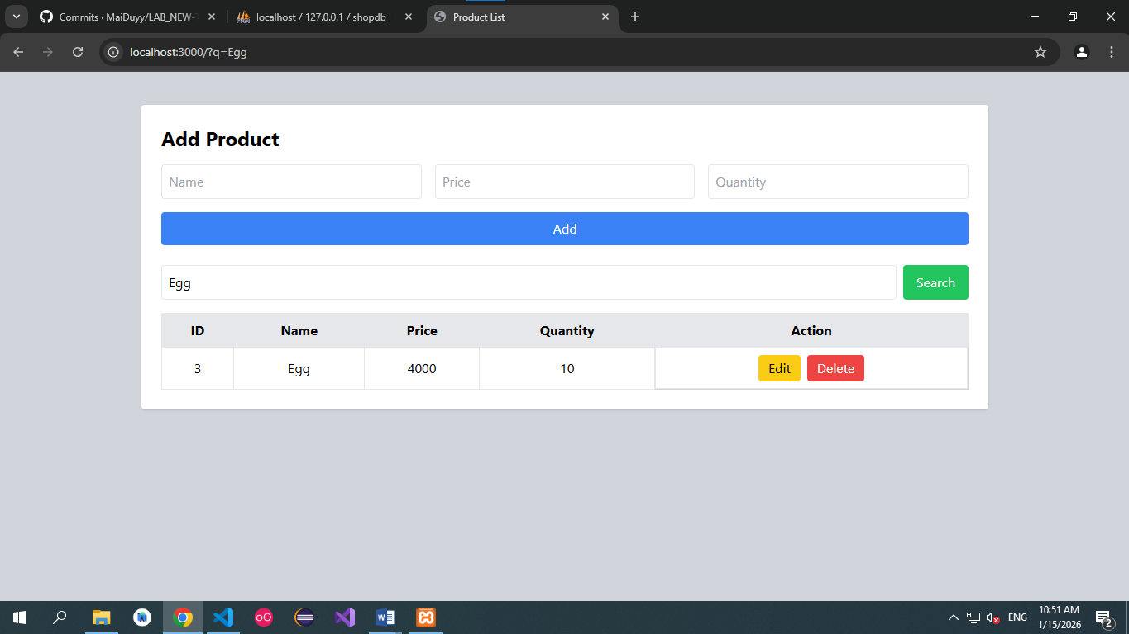
6.Register
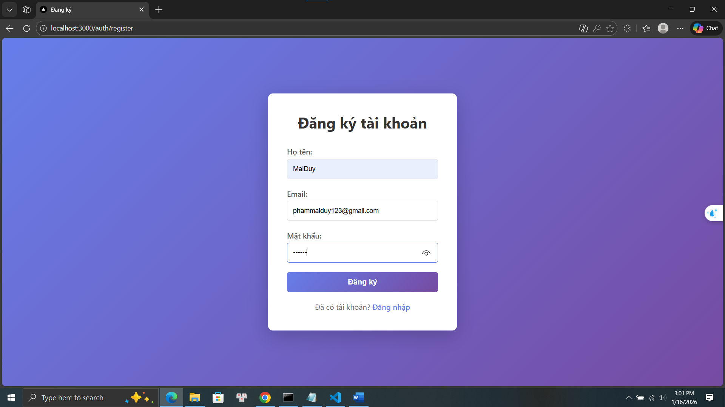
7. Login
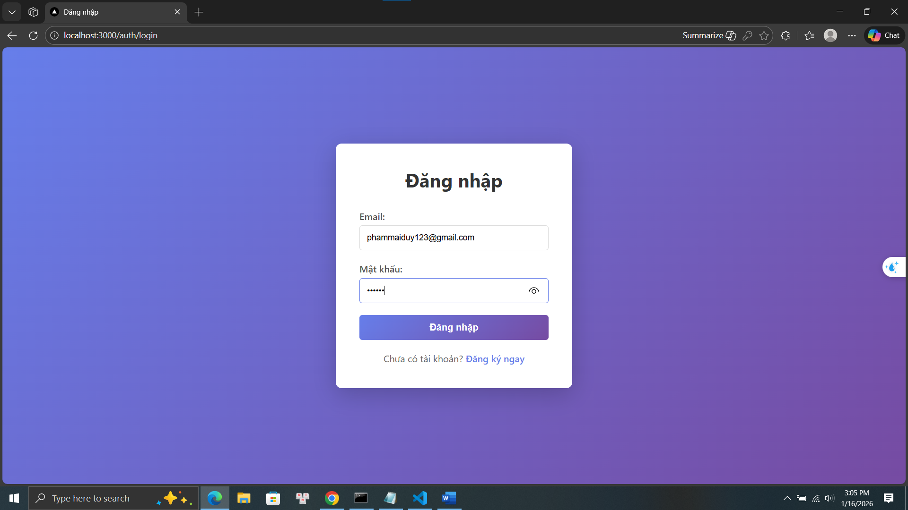
8. .env
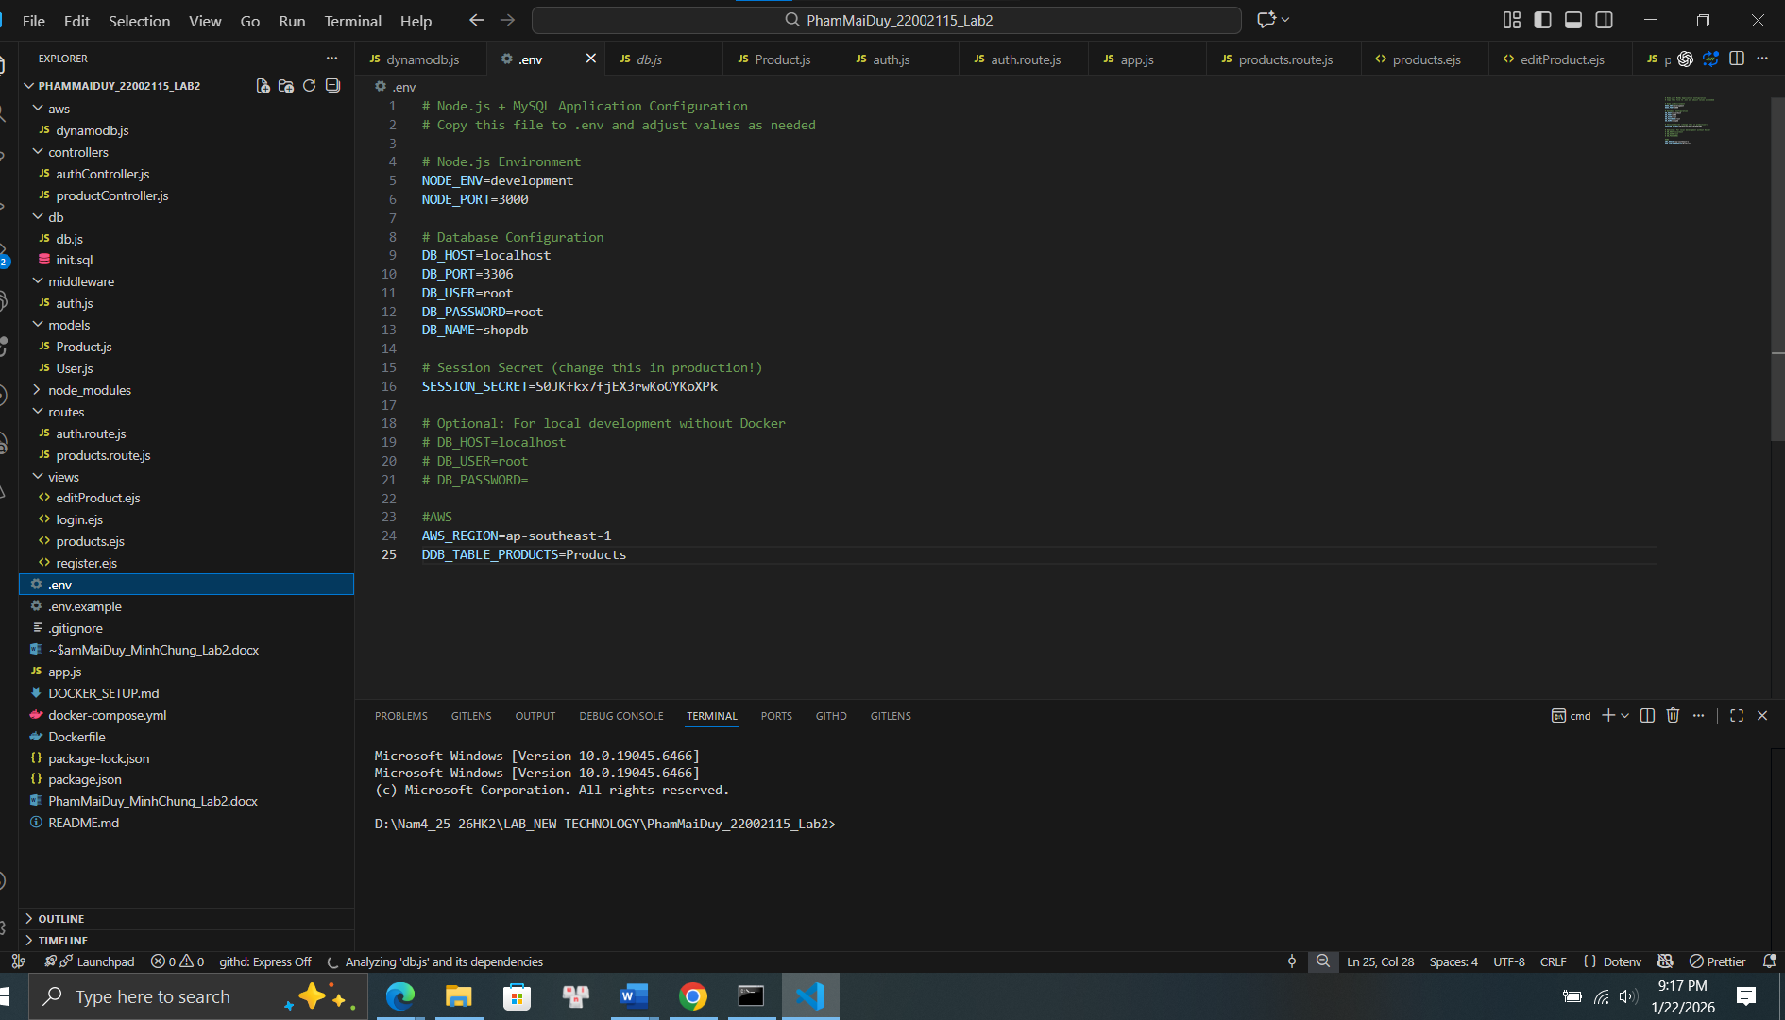
9. User on AWS
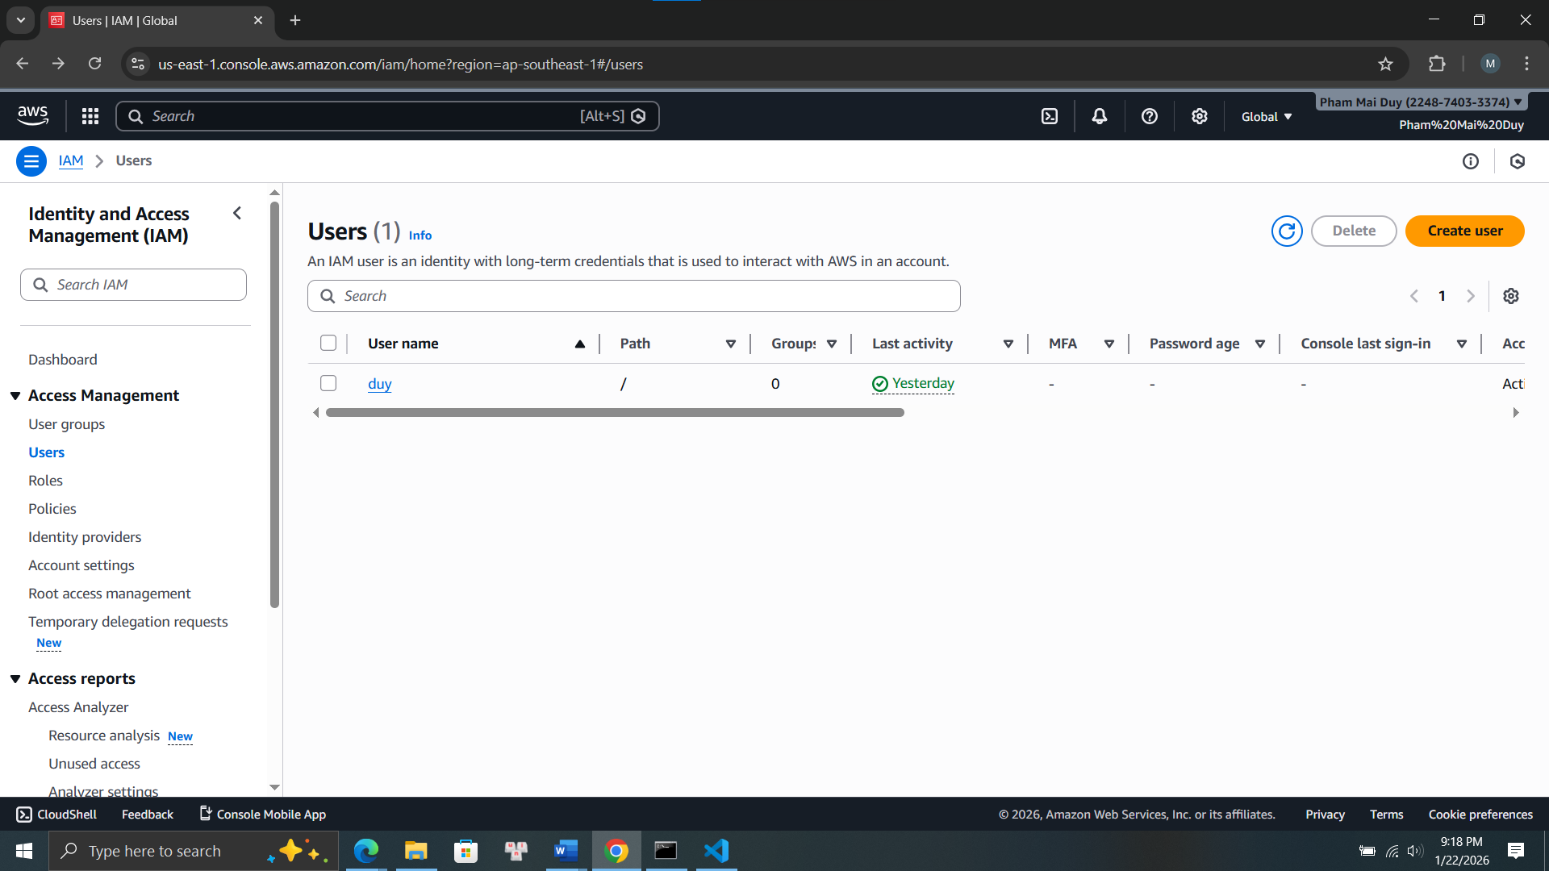
10. Table Product
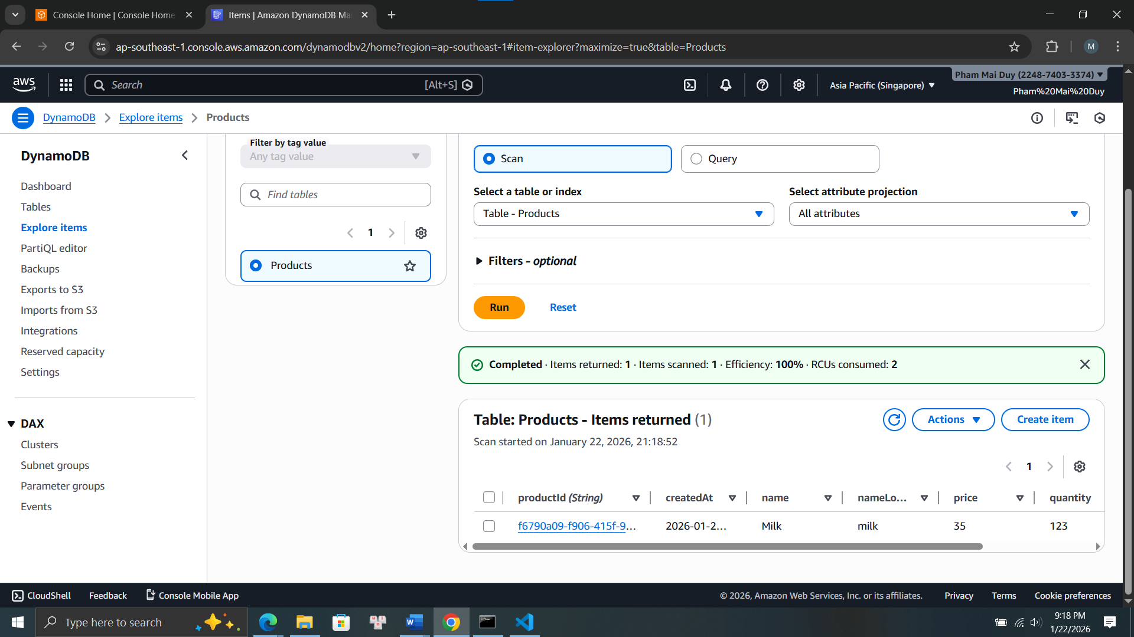
Quy trình triển khai trên AWS (EC2 + DynamoDB)
Bước 1: Tạo IAM Role cho EC2 (khuyến nghị)
Mục tiêu: EC2 có quyền đọc/ghi DynamoDB mà không cần lưu Access Key trên máy.
Trên AWS Console:
1) IAM → Roles → Create role → AWS service → EC2.
2) Attach policy: AmazonDynamoDBFullAccess (hoặc policy tối thiểu cho bảng Products).
3) Đặt tên role: EC2-Products-DDB-Role (tùy bạn).
Bước 2: Tạo EC2 Ubuntu và mở Security Group
1) EC2 → Launch instance → Ubuntu 22.04 LTS (hoặc 20.04).
2) Instance type: t2.micro (free tier nếu có).
3) Key pair: tạo/ chọn key .pem để SSH.
4) Security Group inbound:
Port | Protocol | Source
22 | SSH | My IP
80 | HTTP | 0.0.0.0/0
3000 (tùy) | TCP | 0.0.0.0/0 (nếu không dùng Nginx)
5) Attach IAM Role ở bước 1 (trong Advanced details hoặc sau khi tạo xong instance).
Bước 3: SSH vào EC2
Từ Windows PowerShell/CMD (đổi đường dẫn key và IP):
ssh -i path\to\your-key.pem ubuntu@<EC2_PUBLIC_IP>
Bước 4: Cài Node.js, Git, và PM2
sudo apt update -y
sudo apt install -y git curl
curl -fsSL https://deb.nodesource.com/setup_20.x | sudo -E bash -
sudo apt install -y nodejs
node -v && npm -v
sudo npm i -g pm2
Bước 5: Clone dự án từ GitHub và cài dependencies
git clone <GITHUB_REPO_URL>
cd <REPO_FOLDER>
npm ci # hoặc npm install
Bước 6: Cấu hình biến môi trường
Tạo file .env trên EC2 (không commit lên GitHub). Ví dụ:
nano .env
DDB_TABLE_PRODUCTS=Products
AWS_REGION=ap-southeast-1
Nếu dùng IAM Role, KHÔNG cần AWS_ACCESS_KEY_ID/AWS_SECRET_ACCESS_KEY.
Nếu không dùng IAM Role (không khuyến nghị), export Access Key:
export AWS_ACCESS_KEY_ID=...
export AWS_SECRET_ACCESS_KEY=...
Bước 7: Chạy ứng dụng bằng PM2
Chạy theo script start trong package.json:
pm2 start npm --name products -- start
pm2 status
pm2 logs products --lines 100
Bước 8: (Khuyến nghị) Nginx reverse proxy ra cổng 80
sudo apt install -y nginx
Tạo config /etc/nginx/sites-available/products:
sudo nano /etc/nginx/sites-available/products
server {
listen 80;
server_name _;
location / {
proxy_pass http://127.0.0.1:3000;
proxy_http_version 1.1;
proxy_set_header Upgrade $http_upgrade;
proxy_set_header Connection 'upgrade';
proxy_set_header Host $host;
proxy_cache_bypass $http_upgrade;
}
}
sudo ln -s /etc/nginx/sites-available/products /etc/nginx/sites-enabled/products
sudo nginx -t
sudo systemctl restart nginx
Bước 9: Tự khởi động cùng hệ thống
pm2 startup systemd
pm2 save

